Географического общества.
В 1933 году умирает его любимая супруга, с которой он прожил 45 лет. Она терпела все трудности их совместной жизни, растила детей. Все три сына – Владимир, Сергей и
Дмитрий стали геологами, а Сергей продолжил дело отца и на литературном поприще.
В 1936 году, Обручеву было уже за семьдесят, он совершает поездку в горы Алтая, где осмотрел месторождения ртути и мрамора.
В годы Великой Отечественной войны Владимир Афанасьевич эвакуировался в Свердловск, где руководил поисками месторождений полезных ископаемых на Урале. За эту работу он получил звание Героя Социалистического труда. Несмотря на возраст, он много писал. Одна за другой выходили его книги: научные работы, научно-популярные и художественные произведения.
Скончался Владимир Афанасьевич Обручев19 июня 1956 года в Москве.
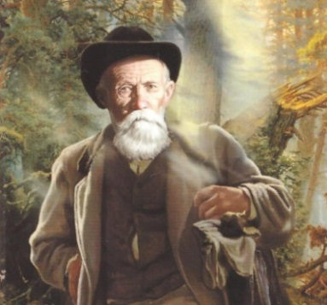
Судьба подарила ему крепкое здоровье и долголетие, и он использовал его сполна. Невероятно трудолюбивый человек, обладал страстью к познанию и с удовольствием передавал эти познания другим.

Список литературы:
Муниципальное бюджетное учреждение культуры
Централизованная библиотечная система
1.Обручев, В. А. От Кяхты до Кульджи. Путешествие в Центральную Азию и Китай. Мои путешествия по Сибири / В. А. Обручев. – Москва : Эксмо, 2015. – 480 с. : ил. – (Великие русские путешественники)

2. Большая Российская энциклопедия : в 35 т. Т. 23 / Председатель науч. ред. совета Ю. С. Осипов. Отв. ред. С. Л. Кравец. – Москва : Большая Российская энциклопедия, 2013. – 767 с. : ил. : карт.
3. 100 великих ученых. – Москва : Вече, 2000. – 592 с. (100 великих)
4. Великие ученые ХХ века / сост. Г. А. Булыка, Е. В. Лисовская, Г. А. Яхонтова. – Москва : Мартин, 2001. – 463 с. : ил.

Ждем вас
в Центральной городской библиотеке
по адресу:
ул. Воронова, д.12, корп.1.
Понедельник – пятница
с 10.00-18.00, с 13.00 – 14.00 перерыв;
Суббота
с 10.00 – 17.00 – без перерыва;
Воскресенье – выходной день
Последний четверг месяца –
санитарный день.
Телефон для справок: 5-54-84
Сайт: vsbiblioteka
Мы ВКонтакте

Составитель: Скороходова
Валентина Васильевна

«Обручев Владимир Афанасьевич – учёный, географ, путешественник»

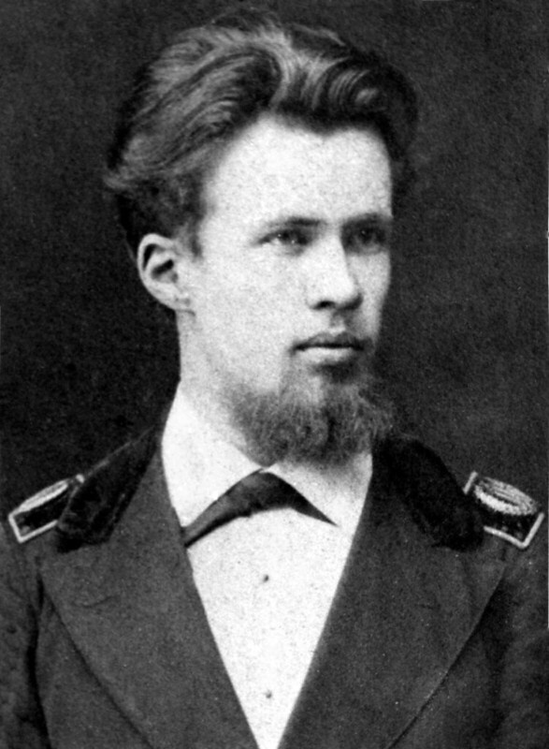

Верхняя Салда
2023
Владимир Обручев появился на свет 28 сентября (10 октября) 1863 года в деревне Клепенино Ржевского уезда Тверской губернии, в имении деда Александра Афанасьевича. Дед был военным и отец Володи, Афанасий Александрович, пошел по его стопам. Мать, Полина Карловна была немка, дочь лютеранского пастера. Она занималась воспитанием детей сама. Кроме Володи, в семье были ещё 2 мальчика и 2 девочки. Полина Карловна учила детей языкам, арифметике, а по вечерам читала – сначала Ф. Купера, М.Рида, а затем и сочинения Жюля Верна. В 1880 году до окончания училища оставался год, тяжело заболел отец, его увезли в военный госпиталь в Петербург, семье пришлось жить на половинный оклад отца. Володя подрабатывал репетиторством. Пользуясь возможностью он поступает сразу в два института: в Технологический и Горный. В дальнейшем выбрал Горный институт. На втором курсе Владимир понимает, что теряет интерес к горному делу, а тут ещё появилась в его жизни любовь и первый литературный опыт. Лиза – Елизавета Исаакиевна Лурье – ответила ему взаимностью. Владимир посвящал ей свои стихи, которые отправил в журнал «Вестник Европы». Главному редактору стихи понравились, и он посоветовал продолжать литературное творчество. Владимир уже намеревался бросать Горный институт, но в его жизни появился учитель, Иван Васильевич Мушкетов, который сумел увлечь Обручева геологией. Выпускники института обычно становились инженерами на рудниках – эта должность была весьма хлебной и престижной. Но два выпускника в 1886 году решили посвятить себя «непрестижной» геологии. Так Россия получила двух знаменитых геологов – Владимира Афанасьевича Обручева и Карла Ивановича Богдановича. В 1887 году Владимир опубликовал свою первую научную работу «Пески и степи Закаспийской области», за которую получил серебряную медаль Географического общества. В том же году он женился на Лизе и в 1888 году у них родился сын Владимир-младший. Обручеву предлагают занять место штатного геолога в Иркутском горном управлении. Можно сказать, что он получал Сибирь в свое «геологическое владение». Молодой геолог постепенно втягивался в работу. Вначале занимался разведкой угольных месторождений на одном из притоков Ангары, исследовал залежи графита на байкальском острове Ольхон. Летом 1890 года отправился дальше на север, для изучения месторождений золота, расположенных в бассейне рек Витима и Олекмы. А затем, он получает предложение принять участие в экспедиции известного путешественника Г.Н. Потанина, отправляющейся в Китай и Южный Тибет. В экспедиции было сделано немало достижений и открытий. Из пограничного города Кяхты уезжал скромный провинциальный геолог, а вернулся уже ученый с мировым именем. Его путевые статьи и очерки из Китая печатались в газетах и журналах. Парижская академия наук удостоила В.А. Обручева денежной премией имени П.А. Чихачева, затем он получил премию имени Н.М. Пржевальского, а еще через год высшую награду Русского географического общества – Константиновскую золотую медаль. Двухтомный труд «Центральная Азия, Северный Китай и Наньшань» был издан в 1900-1901 годах, а популярное описание путешествия в Центральную Азию Владимир Афанасьевич подготовил через 45 лет, выпустив в 1940 году книгу «От Кяхты до Кульджи». С 1900 по 1911 годы, он преподает в Томском технологическом институте. Обручев имел прогрессивные взгляд на жизнь, он протестовал против жесткого разгона студенческих демонстраций, писал в газеты фельетоны. За это отчислили из института его старшего сына, а затем уволили и самого Владимира Афанасьевича. Он переезжает в Москву и много работает над обработкой материалов экспедиций. Обручев всегда мастерски владел словом, прекрасный рассказчик, но прежде всего он ученый, и главную свою задачу видел в рассказе читателю о неизведанных ранее землях и людях, не забывая и о своей любимой геологии.
Летом 1918 года Владимир Афанасьевич принял предложение начальника горного отдела Высшего совета хозяйства и вместе с женой отправился на юг страны, чтобы разведать месторождение огнеупорных глин. Сначала Харьков, потом Донбасс, позже Крым. Два года ученый преподавал в Таврическом университете в Семфирополе. В 1921 году возвращается в Москву. Новая власть ценит Обручева. В 1926 году он получает Ленинскую премию, в 1929 году – избирается в действительные члены Академии наук. В 1941 и 1950 гг., он удостаивался Государственной премии СССР. Времени писать фантастические романы не оставалось, он погружается в научную работу. В 1930 году возглавил Комиссию по изучению вечной мерзлоты, а
в следующем году вошел в ученый совет

